DEFI : FABRIQUER SON PROPRE NUAGE DANS UN BOCAL
Domaine : Explorer le monde

Matériel :
• un bocal,
• son couvercle ou un petit plat qui peut couvrir le bocal,
• de l’eau bien chaude,
• quelques glaçons,
• un spray aérosol style déodorant.

Etape 1 :
1. Mettre de l‘eau très chaude dans le fond du bocal et remuer un peu pour réchauffer le bas du bocal.
Attention avec l’eau chaude ! C’est à un adulte de réaliser – au minimum – cette partie de l’expérience.
2. Poser le couvercle retourné (ou un plat), avec les glaçons dedans, sur le bocal.
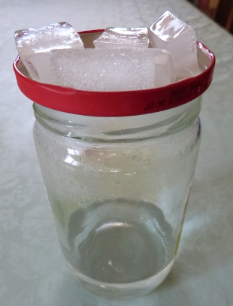
Etape 2 :
1. Soulever doucement le couvercle d’un côté afin de mettre un petit coup de spray dans le bocal avec l’aérosol.
2. Repositionner correctement le couvercle.
3. Observer le nuage se former aussitôt !
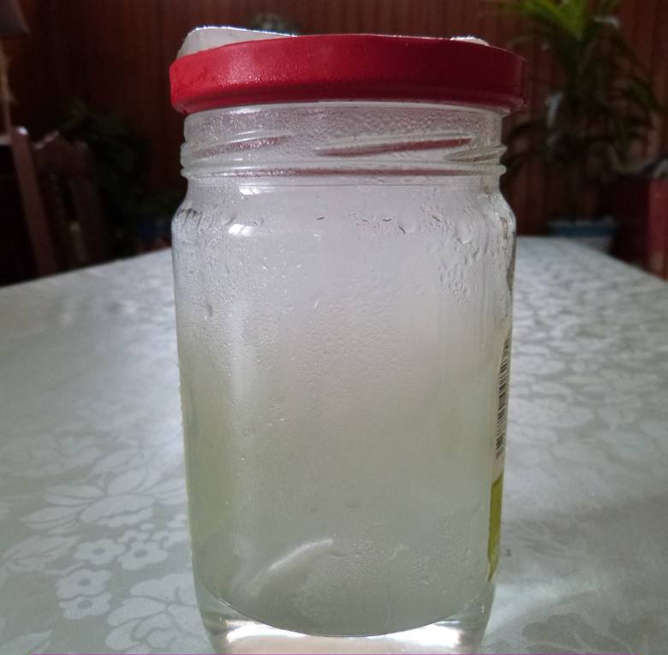
- Il est possible de faire cette expérience en mettant une allumette enflammée sur un petit couvercle retourné (tant qu’il n’est pas en plastique !) que l’on pose sur l’eau dans le bocal. Voir l’exemple dans le 2è document -
Etape 3 :
Ouvrir le bocal pour voir le nuage s’échapper. On peut mettre les mains pour voir que ce n’est pas chaud, comme peut l’être la simple « vapeur d’eau » qui s’échappe des casseroles d’eau pour cuire les pâtes. Par contre le bas du bocal est chaud.
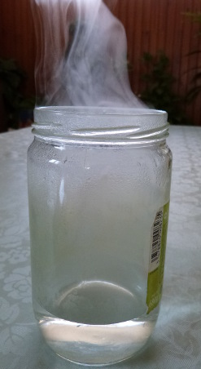

Quelques explications scientifiques

Dans la nature, sur la Terre, l’action du soleil chauffe l’eau, donc elle s’évapore : les nuages sont formés de gouttelettes d’eau (ou de particules de glace) en suspension dans l’atmosphère.
Il s’agit donc de vapeur d’eau, contenue dans un air humide, qui se condense sous l’effet d’un air froid : en effet, là où les nuages se forment, très haut dans le ciel, il fait très froid.
Pour former un nuage, les gouttelettes d’eau ont également besoin de particules sur lesquelles se condenser : cristaux de sels marins, pollution, suie volcanique, etc.

J’ai donc dans mon bocal :
- de l’air chaud et humide = l’eau très chaude au fond du bocal (cf sur la Terre),
- de l’air froid = le couvercle et ses glaçons au-dessus du bocal (cf dans le ciel),
- des particules = le pshiiit de déodorant.

